STATUTÁRNÍ MĚSTO PLZEŇ

ZASTUPITELSTVO MĚSTA PLZNĚ

**OBECNĚ ZÁVAZNÁ VYHLÁŠKA Č. 7/2024,**

**kterou se mění vyhláška statutárního města Plzně č. 8/2001, Statut města**

Zastupitelstvo města Plzně svým usnesením č. 415 ze dne 12. prosince 2024 schválilo vydat na základě čl. 104 odst. 3 Ústavy České republiky č. 1/1993 Sb., ve znění pozdějších předpisů, a podle § 130 zákona č. 128/2000 Sb., o obcích (obecní zřízení), ve znění pozdějších předpisů, tuto obecně závaznou vyhlášku (dále jen „vyhláška“):

**Čl. 1**

**Změna Statutu města**

Vyhláška statutárního města Plzně č. 8/2001, Statut města, ve znění vyhlášky č. 12/2002, vyhlášky č. 3/2004, vyhlášky č. 20/2004, vyhlášky č. 17/2005, vyhlášky č. 14/2006, vyhlášky č. 20/2006, vyhlášky č. 1/2009, vyhlášky č. 3/2010, vyhlášky č. 14/2011, vyhlášky č. 9/2012, vyhlášky č. 3/2013, vyhlášky č. 11/2013, vyhlášky č. 7/2014, vyhlášky č. 4/2015, vyhlášky č. 9/2015, vyhlášky č. 5/2016, vyhlášky č. 5/2017, vyhlášky č. 6/2018, vyhlášky č. 10/2018, vyhlášky č. 9/2019, vyhlášky č. 6/2020, vyhlášky č. 9/2021, vyhlášky č. 8/2022, vyhlášky č. 5/2023 a vyhlášky č. 1/2024 se mění takto:

1. V Čl. 19 odst. 1 písmeno g) zní:

„g) stanovují měsíční výši úplaty za poskytování předškolního vzdělávání v mateřských školách spojených se základní školou, úplatu za zájmové vzdělávání ve školní družině a školním klubu a kontrolují jejich vybírání, vymáhání a užívání;“.

1. V Čl. 19 odst. 2 písmeno f) zní:

„f) stanovují měsíční výši úplaty za poskytování předškolního vzdělávání v mateřských školách a kontrolují její vybírání, vymáhání a užívání;“.

1. V Čl. 30 odst. 19 písmeno b) zní:

„b) jedná se o investiční akci realizovanou výhradně na městských nemovitých věcech s výjimkou případů, kdy se bude jednat o investiční akci zasahující zcela nebo zčásti nemovité věci ve vlastnictví České republiky za podmínky, že právnická osoba, jíž přísluší právo hospodařit s tímto majetkem státu, s investiční akcí vysloví souhlas a ve svých podmínkách umožní převod vlastnického práva nebo jinou formu smluvního vztahu k těmto nemovitým věcem až po realizaci investiční akce; v uvedených případech si městský obvod s touto právnickou osobou zajistí smluvní vztah k zasaženým nemovitým věcem státu po dobu výstavby do doby majetkoprávního vypořádání;“.

1. V příloze č. 3, Čl. 1 se na konec článku vkládá nový bod 20, který zní:

„20. Pozemek p. č. 14496, jehož součástí je stavba Bolevec č. p. 1720, k. ú. Plzeň.“.

1. V příloze č. 3, Čl. 2 bodu 4 se za slova „a pozemků p. č. 1147/14, p. č. 1147/15,“ vkládají slova „a spoluvlastnického podílu k pozemku p. č. 1165/14 ve výši 1/5,“.
2. V příloze č. 3, Čl. 4 bod 15, včetně obrázku, zní:

„15. Areál „Vodní plochy Lobezská louka“ sestávající z pozemků p. č. 694/1, p. č. 694/7, p. č. 694/9, p. č. 694/16, p. č. 694/17, p. č. 694/21, p. č. 696/3, p. č. 696/4, p. č. 696/5, p. č. 697/1, p. č. 697/3, p. č. 698, p. č. 709 a p. č. 826/4, včetně všech staveb na těchto pozemcích, části pozemku p. č. 701 označené jako díl „A“, spoluvlastnického podílu k pozemku p. č. 699 ve výši 11/18 a spoluvlastnického podílu k pozemku p. č. 700 ve výši 7/12, vše k. ú. Lobzy.

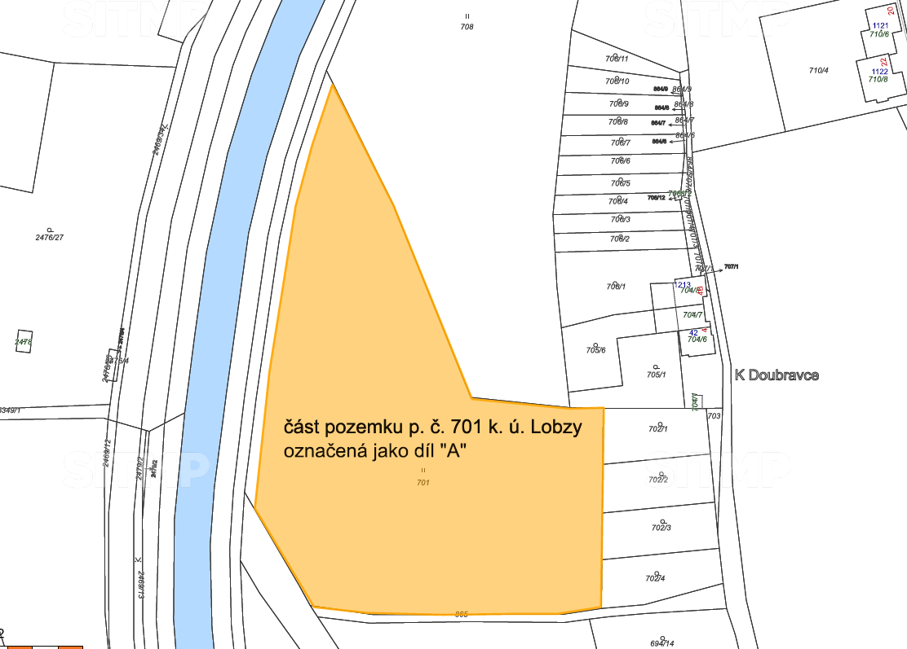“.

1. V příloze č. 3, Čl. 4 se bod 19 zrušuje.
2. V příloze č. 3, Čl. 5 bodu 4 se slova „z pozemků p. č. 1097/85 a p. č. 457/2“ nahrazují slovy „a z pozemku p. č. 1097/85“.
3. V příloze č. 3, Čl. 5 bodu 5 se za slova „z pozemku p. č. 897/23“ vkládá čárka a slova „a p. č. 897/27, vše“ se zrušují.
4. V příloze č. 3, Čl. 5 bod 8 zní:

„8. Pozemek p. č. 454/1, k. ú. Křimice.“.

1. V příloze č. 3, Čl. 9 se bod 4 zrušuje.

Dosavadní body 5 a 6 se označují jako body 4 a 5.

1. V příloze č. 3, Čl. 10 bodu 3 se slova „a pozemku p. č. 130“ nahrazují slovy „z pozemku p. č. 130/1 a z pozemku p. č. 130/2, jehož součástí je stavba bez čp/če“.
2. V příloze č. 7, Čl. 3 odst. 3 se za slova „cenového orgánu“ vkládá čárka a slova „cenových právních předpisů, jsou-li mu svěřeny obecně závaznou vyhláškou města“ se nahrazují slovy „cenových výměrů“.
3. V příloze č. 7, Čl. 14 odstavec 1, včetně poznámek pod čarou č. 47 a 48, zní:

„(1) Rozhodují o přestupcích v působnosti obce nebo obecního úřadu, vyjma přestupků proti pořádku v územní samosprávě spočívajících v porušení povinnosti stanovené v obecně závazné vyhlášce města nastavující obecní systém odpadového hospodářství47. Úřady městských obvodů rozhodují dále o přestupcích proti pořádku ve státní správě vyskytujících se na více úsecích státní správy, přestupcích na úseku všeobecné vnitřní správy, přestupcích proti pořádku ve státní správě a přestupcích na úseku zbraní a střeliva podle zvláštního zákona48.

47 Obecně závazná vyhláška statutárního města Plzně č. 5/2014, kterou se stanoví systém shromažďování, sběru, přepravy, třídění, využívání a odstraňování komunálního odpadu vznikajícího na území statutárního města Plzně včetně jejich biologicky rozložitelné složky a včetně systému nakládání se stavebním odpadem.

48 Zákon č. 119/2002 Sb., o zbraních.“.

1. V příloze č. 7, Čl. 14 odstavec 1, včetně poznámky pod čarou č. 47, zní:

„(1) Rozhodují o přestupcích v působnosti obce nebo obecního úřadu. Úřady městských obvodů rozhodují dále o přestupcích proti pořádku ve státní správě vyskytujících se na více úsecích státní správy, přestupcích na úseku všeobecné vnitřní správy, přestupcích proti pořádku ve státní správě a přestupcích na úseku zbraní a střeliva podle zvláštního zákona47.

47 Zákon č. 119/2002 Sb., o zbraních.“.

1. Příloha č. 8, včetně nadpisu, zní:

### 

### „Orientační mapa správních hranic městských obvodů“

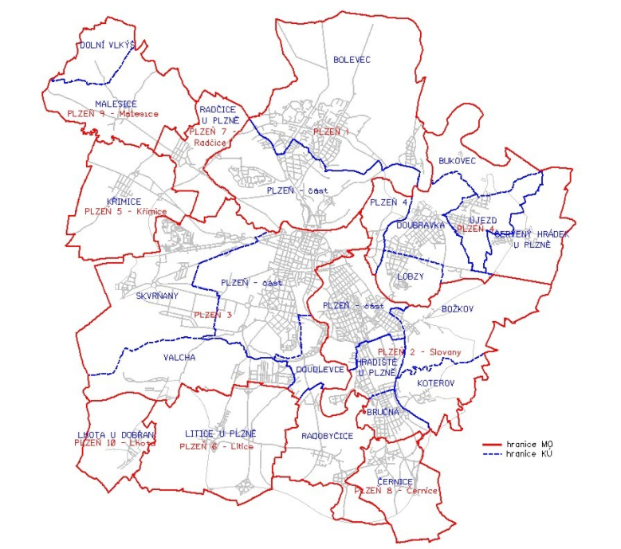

**Čl. 2**

**Přechodná ustanovení**

Správní a jiná řízení v přenesené působnosti orgánů města, zahájená před účinností této obecně závazné vyhlášky, se dokončí podle dosavadních předpisů, nestanoví-li zvláštní zákon jinak.

**Čl. 3**

**Účinnost**

Tato vyhláška nabývá účinnosti dnem 1. ledna 2025 vyjma změnového bodu 15, který nabývá účinnosti 1. ledna 2027.

................................... ..........................................

Mgr. Roman Zarzycký Pavel Bosák

primátor města 1. náměstek primátora